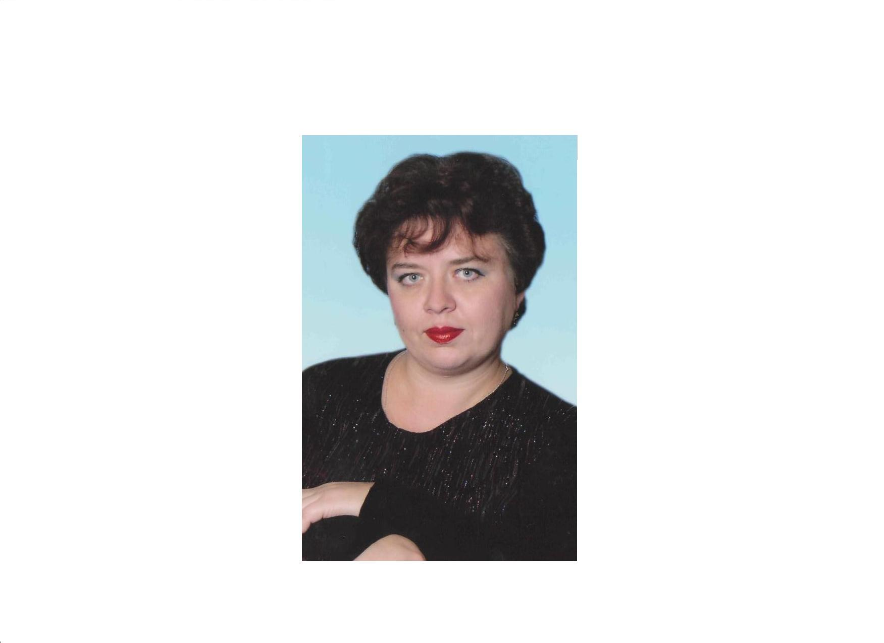

Педагогічний портрет

Скубенко Тетяна Миколаївна,
вчитель-методист Смілянської ЗОШ №1 Смілянської міської ради

ГРА - ЦЕ ШЛЯХ ДО ПІЗНАННЯ
ВВ.Сухомлинський

Завданням сучасної школи є виховання суспільно - активної, всебічно розвиненої, творчої особистості. На педагога – людину ініціативну, самовіддану, творчу - покладається це нелегке завдання. Учителі – люди особливої професії, для яких освітній процес триває все життя.
Зарубіжна література у сучасній школі – дисципліна, опанування якою значною мірою сприяє всебічному розвитку учня, розширенню його світогляду та формуванню загального рівня культури. У процесі її вивчення розвивається образне й логічне мислення учнів, здійснюється їх моральне та естетичне виховання.
Головною метою вивчення предмета «Зарубіжна література» у загальноосвітній школі є залучення учнів до вершинних досягнень світової літератури і культури, загальнолюдських і національних духовних цінностей, виховання естетичного смаку, високої читацької і загальної культури, вироблення імунітету проти низькопробних явищ масової культури.
Метою сучасного уроку стає не нагромадження знань, а пошукова діяльність учнів, спрямована на формування вмінь і навичок щодо орієнтації в інформаційному просторі. А відтак – нового акценту набуває співпраця на уроці вчителя та учня, що будують свою роботу навколо художнього твору, інформації про нього, його творця.. Саме такий підхід повинен стати підґрунтям сучасних уроків зарубіжної літератури.
Найголовніше в організації навчально – виховного процесу – особистісно-зорієнтована взаємодія педагога та учня у навчально-пізнавальній діяльності на основі комплексного використання репродуктивно-продуктивних, словесно-ілюстративних та проблемно-пошукових методів. Проблемне питання, над яким працює Скубенко Тетяна Миколаївна: «Використання інноваційних технологій, ігрових форм навчання на уроках
зарубіжної літератури ». Щоб на уроках зарубіжної літератури викликати у дітей зацікавлення, інтерес, бажання читати, творити, співпрацювати, вчитель використовує інноваційні технології навчання , ігрові моменти.

СИСТЕМА ВЗАЄМОДІЇ УЧНЯ
Рольові ігри стосуються видів діяльності, в яких на учнів у групі індивідуально покладено обов'язок, або вони одержують роль, яку повинні зіграти. Учитель їх використовує, щоб дізнатися про процеси, які відбуваються у групах, або зрозуміти почуття інших.
Тетяна Миколаївна:
- визначає ситуацію, проблему, питання для класу і розподіляє ролі;
- потім дозволяє учням розіграти їх;

- учням дуже сподобається нагода опинитися на чиємусь місці;
- після цього створюється надзвичайно сприятлива нагода для обговорення.
Велику роль у вирішенні цього завдання відіграють розвивальні ігри, які не тільки дають дітям радість і задоволення, а й ефективним способом розвивають їх розум. Процес навчання у грі сприяє розвитку аналітико — синтетичної діяльності мислення, суджень, умовиводів. В іграх дитина навчається запам'ятовувати, передбачити результати, адже кожен хід у грі -це розв'язання творчого завдання.
Використання ігрових моментів на уроках спрямоване на:
- розвиток навичок логічного і абстрактного мислення дитини;
- формування системності мислення; виховання наполегливості та цілеспрямованості;
- формування навичок самооцінки процесу та результату діяльності;
- розвиток творчості, соціальних якостей особистості.
ФОРМИ ПРОВЕДЕННЯ:
- індивідуальна і групова діяльність педагога та учнів;
- групова робота ( диференційована чи однорідна);
- робота в парах;
- самостійна робота.
УМОВИ ЕФЕКТИВНОСТІ РОБОТИ
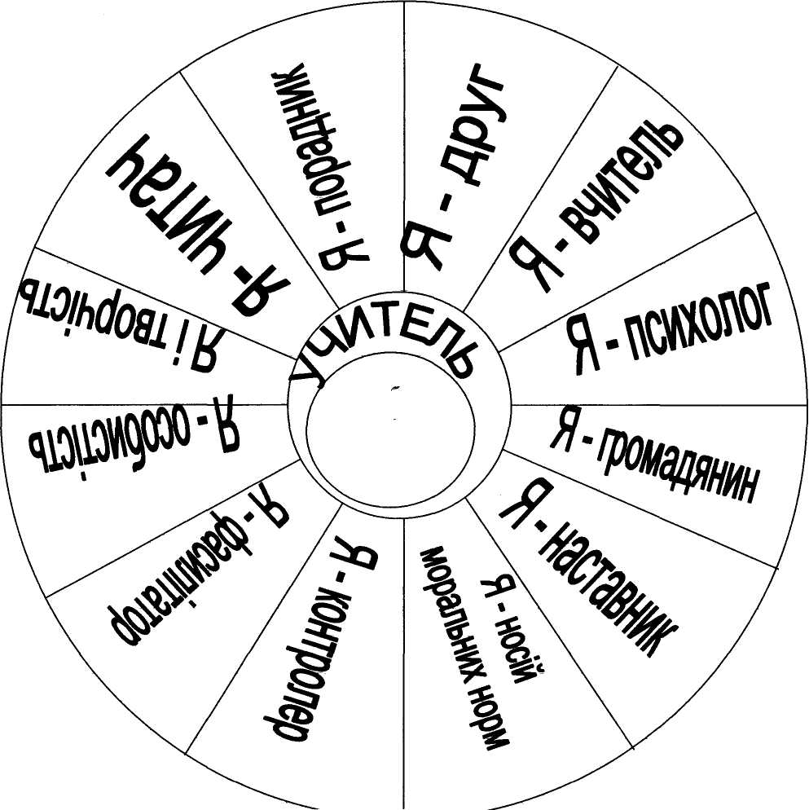

Особис-
тість школяра
УЧИТЕЛЬ-ФАСИЛІТАТОР ОСОБИСТОСТІ УЧНЯ
СИСТЕМА ВЗАЄМОДІЇ УЧНЯ

СИСТЕМА ВЗАЄМОДІЇ УЧНЯ
НАЙЧАСТІШЕ НА УРОКАХ Скубенко Тетяна Миколаївна ВИКОРИСТОВУЄ РОЗПОВІДЬ ЛАНЦЮЖКОМ
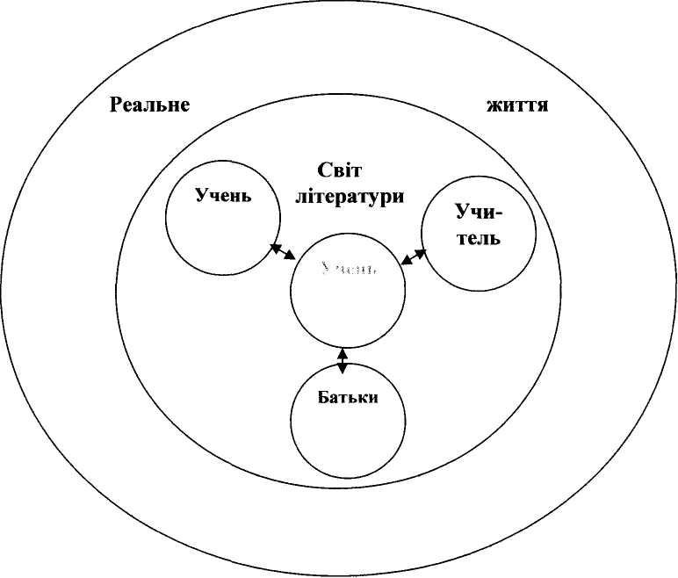
Мета: практика мовної діяльності в межах теми і згідно з комунікативними завданнями, формування та активізація навичок говоріння, розвиток зв'язного мовлення учнів
Я - АВТОР
Учасникам пропонується разом скласти оповідання на певну тему. Задається ситуація та загальний сюжет, який необхідно розвинути до рівня розгорнутого тексту. Можна використовувати малюнки, фотографії, картки, діапозитиви.
Мета: розвивати творчі здібності учнів, вчити їх працювати колективно «НОЇВ КОВЧЕГ»
Учасникам пропонується обговорити певний міф, легенду і т. д. Скласти перелік того, що необхідно зберігати для наступних поколінь( твори, листи, пам'ятки літератури і т. п.)
Мета: розвивати логічне мислення учнів, виховувати бережливе ставлення до пам'яток давнини
ХТО ШВИДШЕ
Скласти план, характеристику, опис, виконати певне завдання на швидкість, враховуючи якість виконання
Мета: вчити дітей раціонально використовувати свій час РОЗУМОВЕ ЛОТО
Для проведення готуються спеціальні картки, схожі на картки дитячої гри "Лото". На кожній записується завдання, що стосується теми уроку. Проводиться за принципом гри "Лото".
ПАТРІОТ
На уроках вчитель зазначає , що деякі українці стали класиками літератури Росії, зокрема: Ф. Достоєвський, Д. Мережковський ,
М. Гоголь, В. Короленко та багато інших.
В усі часи історичного розвитку державності українцям була притаманна жертовність, зокрема хоробрим лицарям - козакам .Тому на уроках за творчістю М.Гоголя пропонується учням дібрати історичні пісні , думи, приказки, прислів'я, пов'язані з темою козацтва. Наприклад: " Почесно вмерти за Батьківщину ","Луг-батько, а Січ - мати , от де треба помирати ", "Де згода, там і перемога" та ін.
ПЕРЕВІР СЕБЕ
Учням учитель пропонує серію завдань ( запитання, кросворди, чайнворди і т.п.), які необхідно самостійно виконати за визначений час. Бажано провести самоперевірку виконання роботи.
Наприклад : кросворд «ФОЛЬКЛОР»

8 |  |  |  |  |  | М |  |  | І |  |  | Ф
7 |  |  |  |  |  | С |  |  | К |  |  | О | Р |  | О | М | О | В | К | А
 |  |  |  |  |  | 6 |  |  | С |  |  | Л | О |  | В | О
5 | М | У | Д |  | Р |  | І | С |  | Т | Ь
4 |  |  |  | П |  | Р |  |  | И |  |  | К | А |  | З | К | А
 |  |  |  |  |  |  |  |  | З |  |  | Л | Е |  | Г | Е | Н | Д | А
2 |  |  |  |  |  | Е |  |  | П |  |  | О | С
1 |  |  |  |  |  | Л |  |  | І |  |  | Р | И |  | К | А

- Рід усної народної творчості
- Рід усної народної творчості
- Жанр епосу
- Малий прозовий жанр
- Риса народної творчості
- Одиниця мовлення
- Малий жанр епосу
- Жанр епосу
РЕБУС
«ВІК ЖИВИ, ВІК УЧИСЬ»
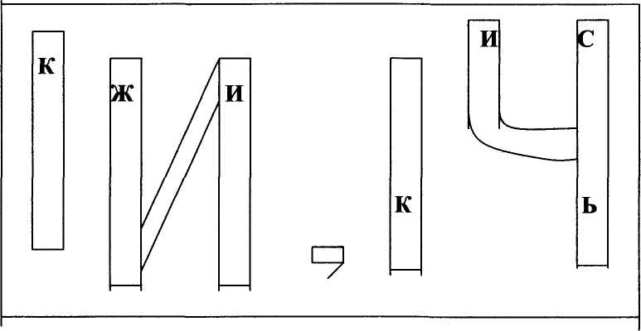
РЕПОРТАЖ
Учні отримують завдання написати репортаж за вивченим матеріалом.
Після виконання роботи протягом 3 -5 хв. виступають перед класом.
Оцінюється чіткість, послідовність, логіка. Теми репортажів підбирає
вчитель.
ЗАОЧНА ЕКСКУРСІЯ
В технологічному та змістовному планах відтворюються ті чи інші види
людської діяльності, спираючись на зміст твору, що вивчається.
Робота проводиться на основі груп, кожна з яких попередньо отримує
завдання.
ПЛУТАНИНА
«Назви жанрів фольклору»

ПРИ СНІ
ЛЕ СЛІВ’Я
ПІ ЗКИ
КА ФИ
МІ ГЕНДИ
ЗА КАЗКИ
ПРИ ГАДКИ

ЗНАЙДИ ВІДПОВІДНІСТЬ
НАЗВА КАЗКИ | ГЕРОЙ КАЗКИ, ЧАРІВНІ ПРЕДМЕТИ
«Мауглі»  «Снігова королева»  «Бременські музиканти» | Півень, Віслюк, Кіт  Шер – Хан, Балу, Багіра, вогонь  Кай, голуби, муфта
МОЗКОВА АТАКА
Складається з кількох етапів – конкурсів : розминка ( відповіді на запитання, знання дат і т.д.), в якій беруть участь дві команди, перевірка домашнього завдання ( конкурс капітанів), «мозкова атака» як додаткове рішення заданих проблем, питань ; обговорення певної ситуації чи вчинків героїв твору ;вибір кращої відповіді.
ЗГАДАЙ –ПОДУМАЙ - РОЗКАЖИ
На основі вивчених творів та з опорою на них діти складають твори – роздуми на задані теми
ПОДОРОЖ НА МАШИНІ ЧАСУ
Мета цієї технології – допомогти учням зрозуміти проблеми тієї чи іншої історичної епохи, часу, коли жив певний письменник; розвивати уяву дітей.
ПРОДОВЖ ФРАЗУ
Щоб перевірити знання учнями певного тексту, розвивати їх уважність і спостережливість, учитель читає початок фрази з тексту, учні мають продовжити її .
Наприклад: «…Коли карета зникла за поворотом, вона закрила обличчя руками і… ( гірко заплакала).» ( Ш. Перро «Попелюшка»)
«Скільки різних трав!
І в кожній – свої квіти !
………( Оце і є подвиг )» ( Мацуо Басьо)
ЛОГІЧНИЙ ЛАНЦЮЖОК
Учням пропонуються слова, що характеризують ключові епізоди твору, але вони розміщені у хаотичному порядку. Завдання : відтворити логічну послідовність подій твору.
Наприклад: Марк Твен «Пригоди Тома Сойєра»: утікачі, паркан,кладовище, нагорода, печера, нитки, пиріг і т. д.
РОЗШИФРОВКА
Ключ до шифра – таблиця множення.
Щоб дізнатися, яку букву позначає цифра 9( наприклад), треба в таблиці знайти два числа, добуток яких дорівнює 9 , тобто 1х 9 = буква х і т. д.

9, 2, 28, 2, 12, 4
28, 21, 54,
 | 2 | 3 | 4 | 8 | 9
1 | О | Г | А | С | Х
5 | Л | Й | Н | У | Д
6 | Ш | В | И | - | Ч
7 | К | І | Р | П | Т
56, 2, 14, 24
20, 2, 18, 4, 4
45, 28, 40,3,
14, 2, 10, 24
8, 63, 4, 28, 24, 15.

ХОРОША РІЧ, ПОКИ НОВА, А ДРУГ, КОЛИ СТАРИЙ.
ХТО АВТОР ?
5, 1, 7 САД
5, 6, 11, 9 СНІГ
2, 3, 10 ЛЕВ
8, 14, 12, 4, РУЧКА
15, 13, 16, 13 ШИПИ
17, 18, 5, 13, 16 ЙОСИП

18 | 2 | 3 | 4 | 5 | 1 | 6 | 7 | 8

5 | 3 | 8 | 9 | 11 | 17 | 18 | 10 | 13 | 12

16 | 14 | 15 | 4 | 11 | 6

ГРА ДЛЯ УВАЖНИХ
З переліку рис людського характеру записати лише ті, що притаманні певному літературному герою.
Наприклад:
Попелюшка
Доброзичливість, чесність, працьовитість, порядність, пихатість. заздрість, чесність, скромність, невихованість, краса душі, зовнішня краса, лагідність.
ЗНАЙДИ ВІДПОВІДНІСТЬ

НАЗВА КАЗКИ | ГЕРОЙ КАЗКИ, ЧАРІВНІ ПРЕДМЕТИ
«Мауглі»  «Снігова королева»  «Бременські музиканти» | Півень, Віслюк, Кіт  Шер – Хан, Балу, Багіра, вогонь  Кай, голуби, муфта
УПІЗНАЙ АВТОРА
Учитель пропонує дітям цитатні відомості з життя письменників, чию творчість вивчали на попередніх уроках.
Наприклад: «Датський казкар, романіст, поет і драматург. Символом його творчості вважається Русалочка, героїня однойменної казки ( їй навіть встановлено пам’ятник у Данії).» ( Г.К. Андерсен)
ҐРОНУВАННЯ
Завдання: встановити асоціативні зв’язки з вказаним словом.
Наприклад, вивчаючи творчість Г.К.Андерсена
Король
Дюймовочка кресало

Данія Андерсен казкар

Русалочка Оденсе
мандрівник

СЕНКАН
Використовується для розвитку логічного мислення учнів, перевірки їх знань. Необхідно дібрати до запропонованого слова (поняття) два прикметники, три дієслова, речення з чотирьох слів та слово – синонім.
Наприклад:
КАЗКА
НАРОДНА, ЛІТЕРАТУРНА
РОЗВАЖАЄ, ЗАХОПЛЮЄ, ПОВЧАЄ
ЗНАЙОМА КОЖНОМУ З ДИТИНСТВА
РОЗПОВІДЬ

ЩОДЕННИК ПОДВІЙНИХ НОТАТОК
Сторінка ділиться на дві колонки: в першу записуються фрази, що найбільше вразили в прочитаному тексті чи запропоновані для роботи учителем; у другу– міркування учнів щодо кожного окремо взятого фрагмента тексту.
ФРАЗА З ТЕКСТУ | МОЇ МІРКУВАННЯ
1. | 1.
МЕТОДИКА ВЗАЄМНИХ ЗАПИТАНЬ
Учень готує запитання і ставить його сусіду по парті. Отримавши відповідь, погоджується або коригує її. У відповідь отримує зустрічне запитання і дає на нього відповідь.
СІТКА ЕЛВЕРМАНА
Формулюється проблема , над якою працює клас. Для організації роботи учням пропонується користуватися таблицею ( наприклад, аналізуючи казку братів Грімм «Пані Метелиця»:
Т А К | ПРОБЛЕМА | Н І
 | Пані Метелиця допомагає людям

КОЛА ВЕНА
Ця методика використовується для аналізу та порівняння персонажів чи подій твору.
Наприклад: порівнюючи персонажів казки С. Маршака «Дванадцять місяців», вказати їх спільні та відмінні риси.

Королева

?

сирітство егоїзм
…. вік ….
доброта
Пасербиця щирість Рідна дочка
працьовитість ? мачухи
сміливість ?
краса душі
зовнішня краса
ЗАПИТАННЯ ДО АВТОРА
Ця робота дає можливість учням поставити свої запитання і спробувати знайти на них відповіді у тексті.
Наприклад: Що автор прагне тут сказати?
Про що говорить автор?
Чи сказав нам автор, чому?
Навіщо автор…?
Чому автор….?
КАРУСЕЛЬ
На чистому аркуші паперу вчитель записує запитання. Кількість аркушів залежить від кількості запитань, які готую для розгляду на уроці.
Учні об’єднуються в групи ( скільки аркушів , стільки груп).Кожна група отримує по одному аркушеві. Обговоривши запитання, на аркуші під запитанням фіксується відповідь. Листок загортається таким чином, щоб відповідь була схована, але видно було запитання і залишалось місце для наступних відповідей. Групи обмінюються аркушами.
Коли кожна група дасть відповіді на усі запитання, діти знайомляться з цими відповідями, підводяться підсумки роботи,. робляться висновки.
На уроках можна пропонувати учням кросворди, ребуси, чайнворди, вікторини, загадки, багато інших форм роботи, що розвивають творче мислення дітей, зацікавлюють їх, допомагають у процесі вивчення навчального матеріалу (дивіться додатки ).
Необхідно урізноманітнювати самі форми проведення уроків. Це можуть бути уроки - турніри(наприклад, за романом В.Скотта «Айвенго»), уроки –вистави (за творами В.Шекспіра, М.Сервантеса, Ж.Б.Мольєра та ін.), уроки "Що? Де? Коли?(як підсумкові), уроки - подорожі(де в ролі екскурсоводів можуть виступати самі учні; наприклад, розглядаючи тему "Гомер "Одіссея"), уроки - вікторини(як підсумкові, а також під час вивчення будь -якого твору).Є дуже багато цікавих ігрових форм проведення уроків зарубіжної літератури. Зацікавившись цим питанням, Тетяна Миколаївна знаходить нові технології проведення занять, пробуджуючи інтереси учнів, заохочуючи їх до співпраці. Адже навчання повинно приносити радість дітям, бути цікавим процесом пізнання оточуючого світу.
ОЧІКУВАНИЙ РЕЗУЛЬТАТ:
- учні сприймають нове, мислять та діють творчо;
- мають власну точку зору і вміють її висловлювати;
- набувають уміння працювати як самостійно, так і у команді, застосовуючи
навички критичного мислення на практиці;
- школярі мають власні творчі здобутки;
- створена матеріальна база для роботи за новими технологіями;
- навчання будується на взаєморозумінні та співпраці вчителя і учнів;
- учні мають естетичні смаки, є носіями високоморальних якостей;
-уважні, вдумливі читачі.
У своїй роботі учитель керується творчим досвідом кращих педагогів України: А.М.Мартинець, І.А.Хроменко, Н.П.Аникеєвої, Л.І.Мірошніченко, Т.В.Щурової, Г.В.Бітківської, Л.В.Ковбасенко та ін.
Велику увагу педагог приділяє творчому розвитку учнів. Ця робота ведеться не лише на уроках, а у позаурочний час. З 2000 року у школі діє літературна студія «Ліра», на заняттях якої учитель прививає вихованцям любов до слова, знайомить з кращими творами рідної та зарубіжної літератури, життям та діяльністю їх авторів, вчить творити самостійно. Студійці вже мають власні здобутки та перемоги.
МІСЬКІ ЛІТЕРАТУРНІ КОНКУРСИ
КОНКУРС ЧИТЦІВ «ГРАЙЛИВА ВЕСЕЛКА»
2005-2006 н.р. - 1 (Гончаренко Л.)
2006-2007 н.р. - 2 (Гончаренко Л., Пожар В.)
«ТАРАСОВИМИ ШЛЯХАМИ»
2005-2006 н.р. - 3 (Гончаренко Л. - І, Пожар В.-ІІ, Богинич Г.-І) 2006-2007 н.р. - 3 (Гончаренко Л.-І, Пожар В.-ІІ, Лещенко Н.-ІІІ) «КРОК ДО ПРАВА»
2005-2006 н.р. - 2 (Пожар В.-І, Сорочинський Д. -І) 2006-2007 н.р. - 2 (Пожар В.-І, Чумаченко М.-ІІ) «МАЙБУТНЄ ОЧИМА ДІТЕЙ»
2005-2006 н.р. – 1 (Пожар В.-І)
«ІДЕЯ СОБОРНОСТІ УКРАЇНИ»
2005-2006 н.р. – 2 ( Пожар В.-І, Галєєва О.- І)
«ОБ’ЄДНАЙМОСЯ Ж, БРАТИ МОЇ»
2006-2007 н.р. -2 (Пожар В.-І, Сорочинський Д.-ІІ)
ОБЛАСНІ ЛІТЕРАТУРНІ КОНКУРСИ
«ТАРАСОВИМИ ШЛЯХАМИ»
2005-2006 н.р. – 2 (Гончаренко Л.-дипломант, Богинич Г.–учасник)
2006-2007 н.р. – 1 (Гончаренко Л. – учасник)
«КРОК ДО ПРАВА»
2005-2006 н.р. – 2 (Пожар В.-І, Сорочинський Д. – учасник)
2006-2007 н.р. -1 (Пожар В. – переможець)
«РІДНА МОВО, КВІТНИ КАЛИНОВО»
2006-2007 н.р. 1 (Пожар В. – 1)

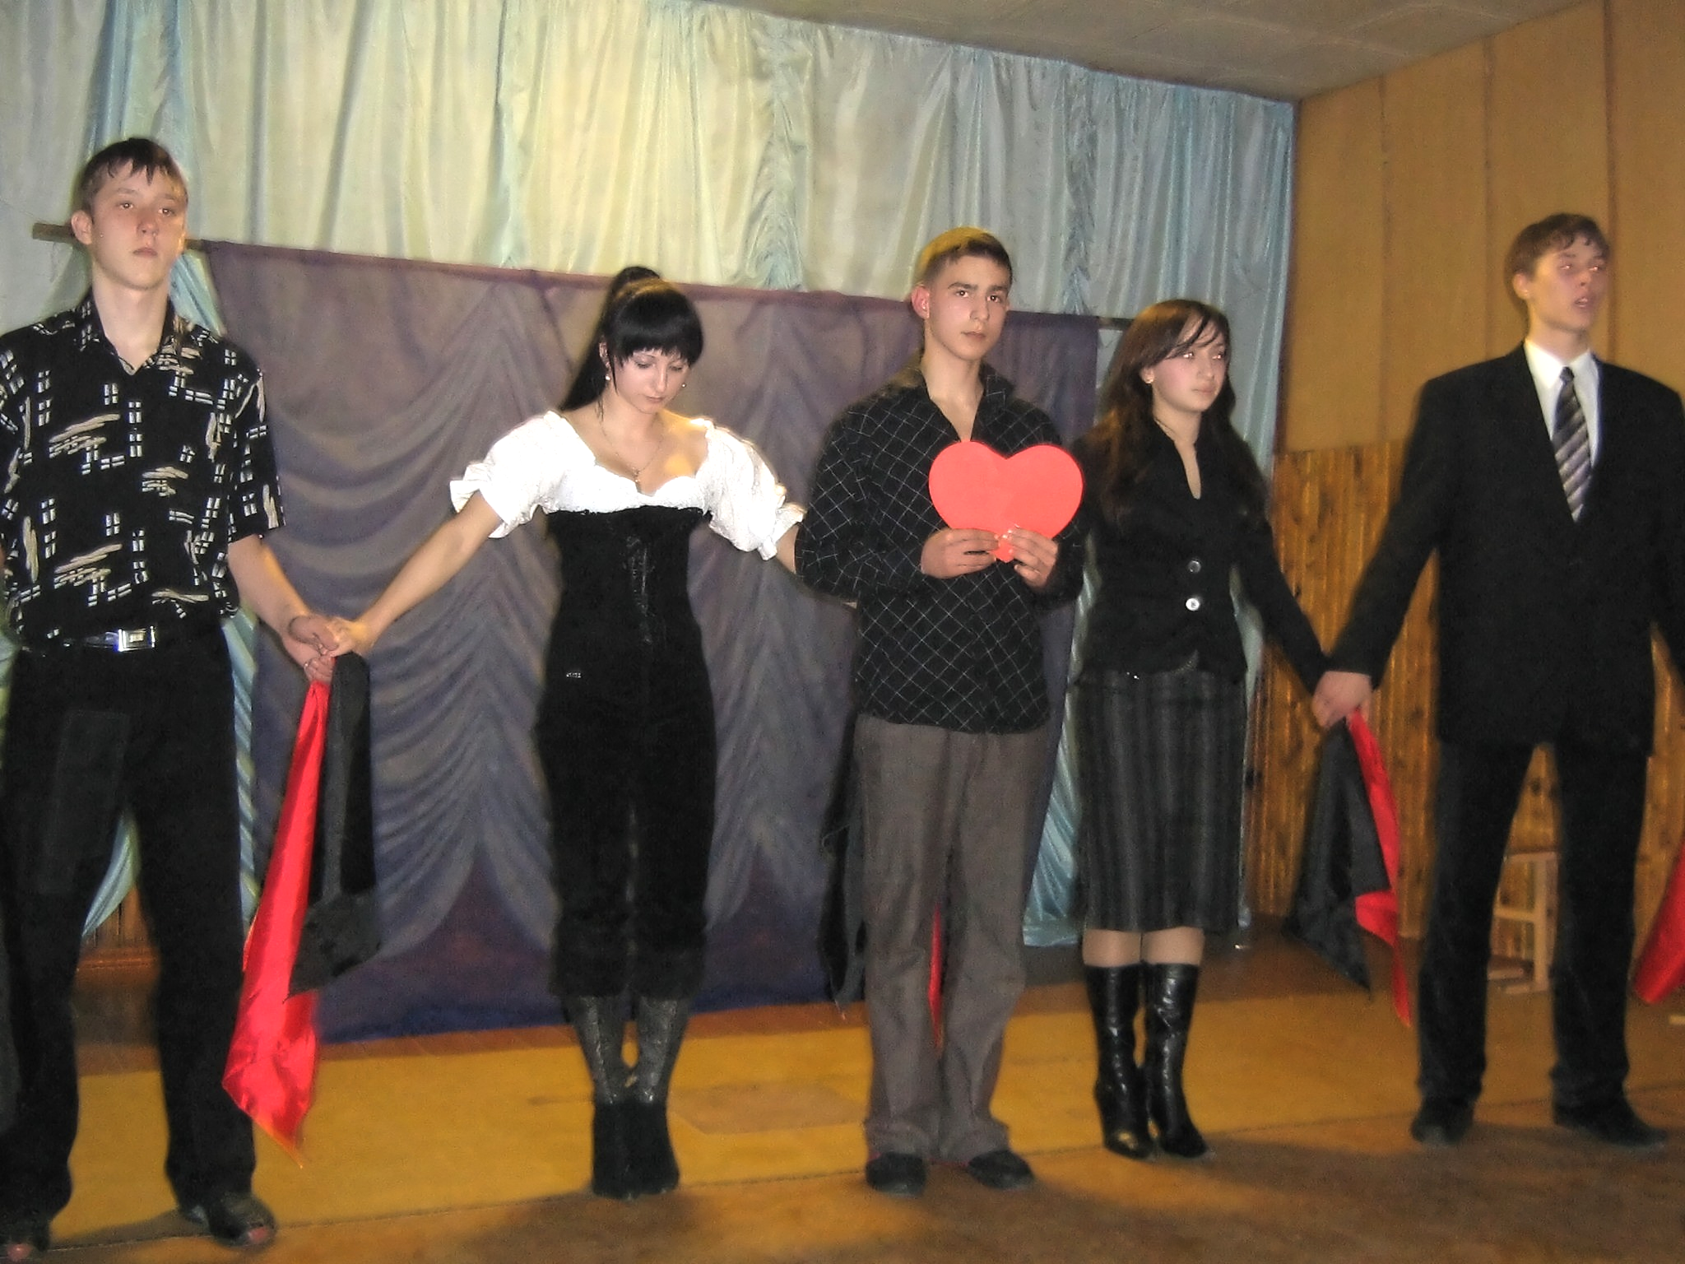
На базі літературної студії з 2001 року діє учнівський театр.

У творчому доробку Скубенко Т.М.: авторські сценарії виступів учнівського театру, шкільної команди КВК, соціального театру, агітбригад, проведення шкільних вечорів, свят. Учитель має велику кількість робіт, надрукованих у всеукраїнських фахових виданнях.
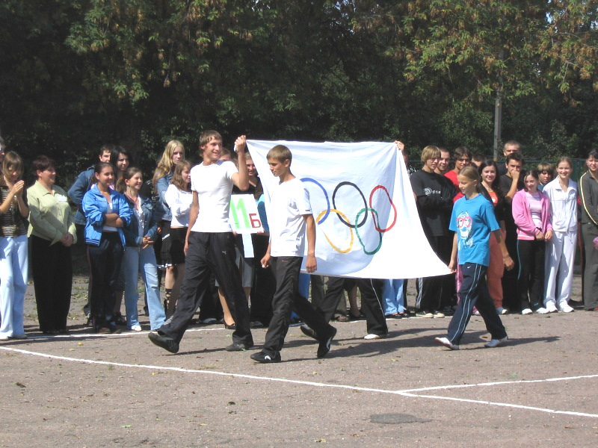
Учитель – високе і почесне звання. Ця професія вимагає максимальної самовіддачі, зосередженості, зібраності, високого рівня вихованості та інтелектуального розвитку, а головне – вміння безмежно любити дітей. Необхідно жити мріями і турботами школярів, дарувати добро і розвивати самостійність та творчі здібності, бачити в кожному з них особистість. Вчитель повинен володіти методами діагностики місця й ролі особистості в колективі. Підхід до дитини здійснюється з оптимістичних, гуманістичних позицій, віри в її сили та можливості, бажання зрозуміти, підтримати і захистити. Все це притаманне Скубенко Тетяні Миколаївні.

Методист КНЗ «ЧОІПОПП ЧОР» Юрчак В.А.

